МИНИСТЕРСТВО НАУКИ И ВЫСШЕГО ОБРАЗОВАНИЯ РОССИЙСКОЙ ФЕДЕРАЦИИ
ФЕДЕРАЛЬНОЕ ГОСУДАРСТВЕННОЕ БЮДЖЕТНОЕ ОБРАЗОВАТЕЛЬНОЕ УЧРЕЖДЕНИЕ
ВЫСШЕГО ОБРАЗОВАНИЯ
«НОВОСИБИРСКИЙ ГОСУДАРСТВЕННЫЙ ТЕХНИЧЕСКИЙ УНИВЕРСИТЕТ»
ФАКУЛЬТЕТ БИЗНЕСА

Кафедра Экономической информатики
ОТЧЁТ О ВЫПОЛНЕНИИ ЛАБОРАТОРНОЙ РАБОТЫ №3
по дисциплине
“Информационная безопасность и защита информации ”
Выполнил: |  | Проверил:
Студент | Писарев М.И. | Преподаватель | Маршев Н.А.
Факультет | Горшков Р.С.  Факультет бизнеса
Направление (специальность) подготовки | 38.03.05  Бизнес-информатика | Балл: _________
Группа | ФБИ–31 | Оценка _________________
Шифр | 090631635  090645663
__________________________ |  | ____________________________
Подписи студентов |  | Подпись преподавателя
Дата сдачи: | «__»__________20__г. | Дата защиты: | «__»__________20__г.
Новосибирск 2026

Содержание
Цель лабораторной работы 3
РАЗДЕЛЫ И ЗАДАЧИ ЛАБОРАТОРНОЙ РАБОТЫ 4
Раздел I. Практические задания 4
Тема 1. Коммерческая тайна (98-ФЗ) 4
Тема 2. Налоговая тайна (146-ФЗ) 11
Вывод 18

Цель лабораторной работы
Изучить:
- основные нормативно-правовые акты в области персональных данных;
- Закрепить полученные знания выполнив практические задания задания.

РАЗДЕЛЫ И ЗАДАЧИ ЛАБОРАТОРНОЙ РАБОТЫ

Теория
ФЗ - 152 - наша настольная книга
Вопрос | Ответ
Основные понятия, используемые в законе. | персональные данные - любая информация, относящаяся к прямо или косвенно определенному или определяемому физическому лицу (субъекту персональных данных)  оператор - государственный орган, муниципальный орган, юридическое или физическое лицо, самостоятельно или совместно с другими лицами организующие и (или) осуществляющие обработку персональных данных, а также определяющие цели обработки персональных данных, состав персональных данных, подлежащих обработке, действия (операции), совершаемые с персональными данными;  обработка персональных данных - любое действие (операция) или совокупность действий (операций), совершаемых с использованием средств автоматизации или без использования таких средств с персональными данными, включая сбор, запись, систематизацию, накопление, хранение, уточнение (обновление, изменение), извлечение, использование, передачу (распространение, предоставление, доступ), обезличивание, блокирование, удаление, уничтожение персональных данных;  автоматизированная обработка персональных данных - обработка персональных данных с помощью средств вычислительной техники;  распространение персональных данных - действия, направленные на раскрытие персональных данных неопределенному кругу лиц;  предоставление персональных данных - действия, направленные на раскрытие персональных данных определенному лицу или определенному кругу лиц;  блокирование персональных данных - временное прекращение обработки персональных данных (за исключением случаев, если обработка необходима для уточнения персональных данных);  уничтожение персональных данных - действия, в результате которых становится невозможным восстановить содержание персональных данных в информационной системе персональных данных и (или) в результате которых уничтожаются материальные носители персональных данных;  обезличивание персональных данных - действия, в результате которых становится невозможным без использования дополнительной информации определить принадлежность персональных данных конкретному субъекту персональных данных;  информационная система персональных данных - совокупность содержащихся в базах данных персональных данных и обеспечивающих их обработку информационных технологий и технических средств;  трансграничная передача персональных данных - передача персональных данных на территорию иностранного государства органу власти иностранного государства, иностранному физическому лицу или иностранному юридическому лицу.
Основные методы и принципы обработки персональных данных.
Для чего необходима защита персональных данных. | Для защиты неприкосновенности частной жизни, личную и семейную тайну (ст.2 152-ФЗ).
В чем заключается конфиденциальность персональных данных.
Какие данные в соответствии с законом входят в разряд персональных. | 1. Данные, позволяющие прямо установить личность  2. Контактные данные конкретного человека  3. Биометрические данные  4. Файлы cookie  5. Финансовое положение, уровень дохода, сведения о заработной плате  6. Геолокация  7. Идентификаторы устройств  8. Специальные категории данных(расовая или национальная принадлежность; политические взгляды; религиозные или философские убеждения; состояние здоровья; интимная жизнь; сведения о судимости.)
В каких случаях допускается обработка персональных данных специальных категорий.
Что такое биометрические данные, как они обрабатываются. | Биометрические персональные данные — сведения, которые характеризуют физиологические и биологические особенности человека, на основании которых можно установить его личность и которые используются оператором для установления личности субъекта персональных данных. Обработка допускается только с письменного согласия субъекта. Требования к согласию:  - исключительно письменная форма (электронная «галочка» не подходит);  - собственноручная подпись либо усиленная квалифицированная электронная подпись (УКЭП).  Обработка без согласия возможна в строго ограниченных случаях:  - реализация международных договоров РФ о реадмиссии;  - осуществление правосудия и исполнение судебных актов;  - обязательная государственная дактилоскопическая и геномная регистрация;  - обеспечение обороны, безопасности, противодействия терроризму;  - транспортная безопасность;  - оперативно-розыскная деятельность;  - государственная служба;  - уголовно-процессуальное и уголовно-исполнительное производство;  - регулирование въезда/выезда, гражданства, миграционного учёта;  - нотариальная деятельность.
Как передаются персональные данные на территории иностранных государств.
Кто такой оператор? Что он обязан предоставить субъекту персональных данных. Обязан ли? В течении какого времени? | Оператор - государственный орган, муниципальный орган, юридическое или физическое лицо, самостоятельно или совместно с другими лицами организующие и (или) осуществляющие обработку персональных данных, а также определяющие цели обработки персональных данных, состав персональных данных, подлежащих обработке, действия (операции), совершаемые с персональными данными;  Оператор обязан предоставить субъекту по его просьбе информацию, предусмотренную ч. 7 ст. 14 ФЗ-152, включая:  - подтверждение факта обработки персональных данных;  - правовые основания и цели обработки;  - цели и способы обработки;  - наименование и адрес оператора или его представителя;  - сведения о лицах, которым могут быть переданы данные;  - обрабатываемые персональные данные и источник их получения;  - сроки обработки персональных данных, порядок их уничтожения;  - информацию о трансграничной передаче данных (если она планируется);  - механизмы реализации прав субъекта персональных данных.  Если данные получены не от субъекта, оператор до начала обработки обязан сообщить:  - своё наименование/ФИО и адрес (п. 3 ст. 18 ФЗ-152);  - цель и правовое основание обработки;  - предполагаемых пользователей данных;  - права субъекта персональных данных;  - источник получения данных.  Исключения (когда сообщать не нужно) перечислены в ч. 4 ст. 18 ФЗ-152: например, если данные получены по закону или в рамках исполнения договора.
Перечислите категории ПД

Практическая часть: программный комплекс проверки соблюдения закона о персональных данных
В рамках практической концепции создан «Программный комплекс проверки соблюдения закона о персональных данных»: набор программ на Python и файлов с данными, которые в финале обрабатывает главный симулятор. Симулятор загружает артефакты, проверяет документы, пересчитывает штрафы, разбирает фразу пользователя на обычном русском языке и формирует итоговый отчёт с оценкой соответствия от 0 до 100. Все данные хранятся в словарях и списках Python внутри файлов .py, сторонние библиотеки не используются, разбор речи выполнен модулем re.
Проект состоит из трёх папок: data (данные и документы организации), programs (программы проверки и симулятор) и reports (отчёты, создаваемые при запуске). Структура проекта показана на рисунке 1. Имена файлов, папок, переменных, функций и комментарии в коде даны на английском языке, а содержимое данных, тексты документов и сообщения программ — на русском. Полный исходный код приведён в приложении А.
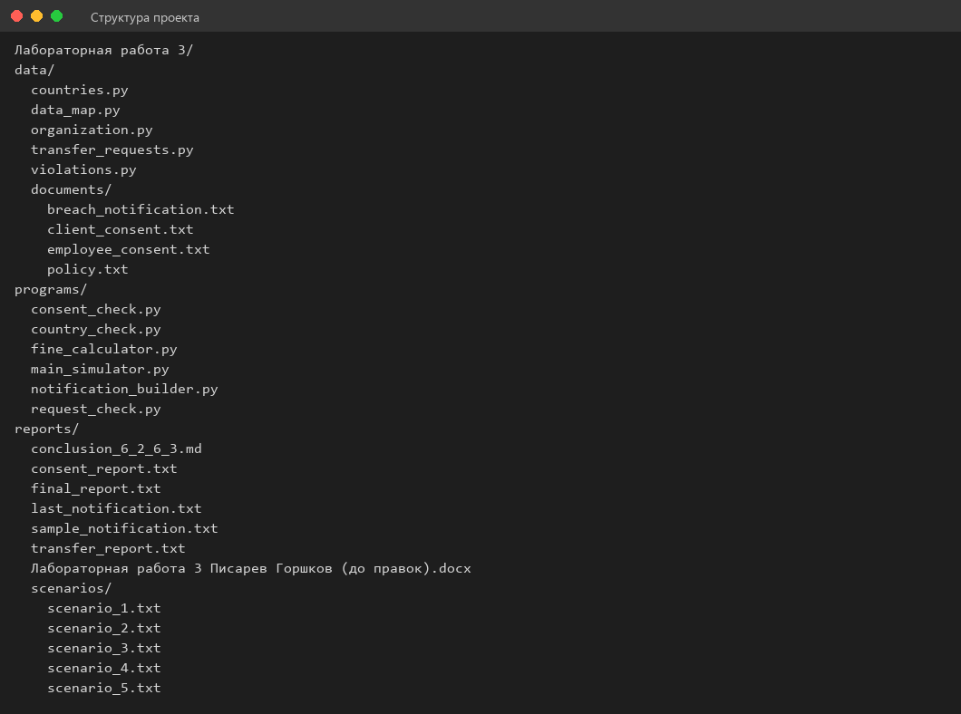
Рисунок 1 - Структура проекта

Раздел 0. Паспорт организации
Выбрана организация ООО «ГенеЗис Сибирь» — сеть лабораторий по анализу ДНК (генеалогия, медицинская генетика, установление родства). Выбор обусловлен тем, что в ней присутствуют все четыре вида данных, включая особо чувствительные геномные профили (биометрические данные) и сведения о здоровье (специальные данные). Паспорт хранится в файле data/organization.py одной переменной-словарём со всеми обязательными полями: название, отрасль, год основания, выручка, число сотрудников, число людей в базе, виды данных, признак происшествий за 2024–2025 годы, отделения (Новосибирск, Красноярск, Минск), страны расширения (Казахстан, Китай, Германия) и ответственный.
Число людей в базе рассчитано по формуле 300 000 + 31 (номер группы) + 16 (сумма порядковых номеров по списку) и равно 300 047. Во всех программах используется именно это значение, сумма людей по отделениям равна ему, что проверяется симулятором при загрузке (рисунок 2).
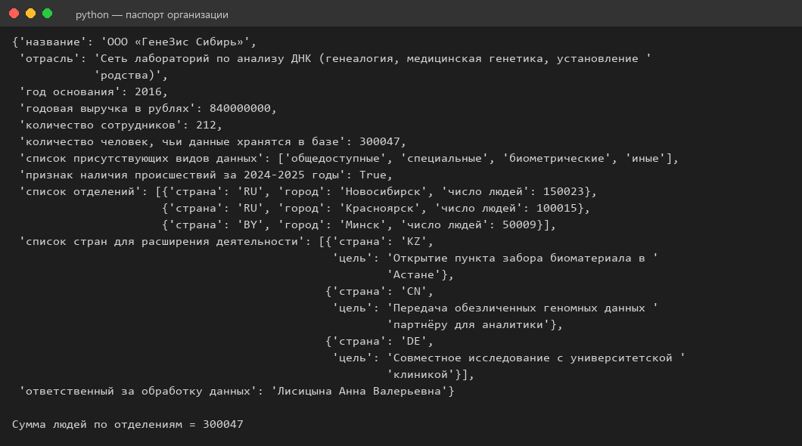
Рисунок 2 - Паспорт организации и проверка суммы людей по отделениям

Раздел 1. Карта данных и аудит
Задание 1.1. Карта данных (data/data_map.py) содержит 16 записей. Для каждой указаны номер, название набора данных, вид данных (строго одно из значений: общедоступные, специальные, биометрические, иные), источник, цель, правовое основание со ссылкой на статью, часть и пункт, срок хранения в месяцах и место хранения (рисунок 3).
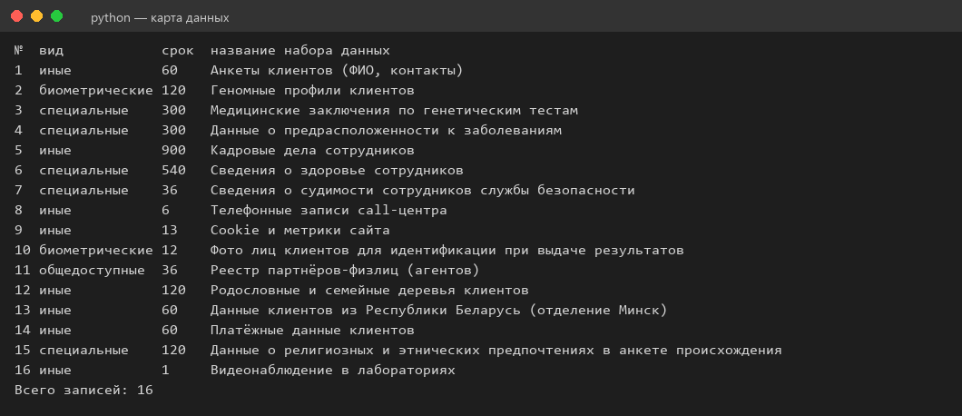
Рисунок 3 - Карта данных организации
Задание 1.2. В файле data/violations.py намеренно заложены три нарушения разных видов: по виду данных, по срокам и порядку обработки, по документам и передаче за границу. Для каждого указаны ссылка на запись карты, норма права, описание, размер штрафа, основание штрафа и способ исправления (таблица 1, рисунок 4).
Таблица 1 - Заложенные нарушения
№ | Вид | Запись карты | Норма права | Штраф, руб. | Суть
1 | по виду данных | 2 (геномные профили) | ст. 11 ч. 1 и ч. 1.1 152-ФЗ | 20 000 000 | Геномные профили хранятся на локальном сервере, а не в Единой биометрической системе; согласие оформлено не письменно
2 | по срокам и порядку | 8 (записи call-центра) | ст. 5 ч. 7 и ст. 21 ч. 3.1 152-ФЗ | 3 000 000 | Записи хранятся дольше заявленных 6 месяцев; о прошлогодней утечке РКН не уведомлён в течение 24 часов
3 | по передаче и документам | 13 (клиенты из Беларуси) | ст. 12 ч. 3 и ст. 9 ч. 4 152-ФЗ | 300 000 | Данные в зарубежном облаке без уведомления РКН; согласие вшито в договор

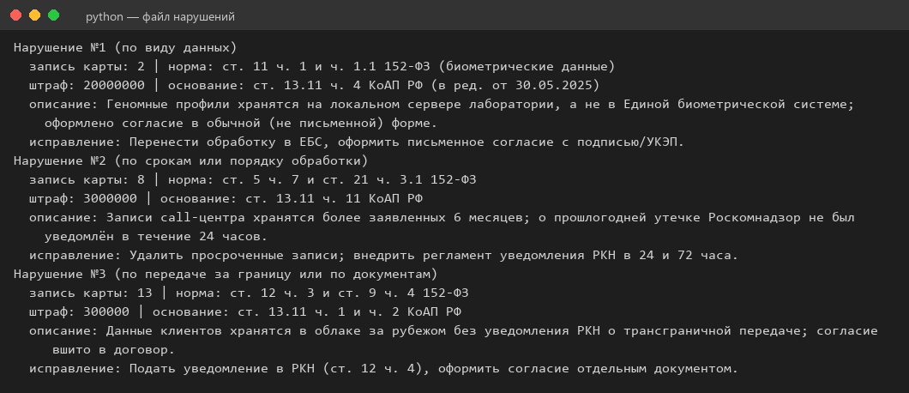
Рисунок 4 - Файл нарушений

Раздел 2. Документооборот
Задание 2.1. В папке data/documents созданы четыре документа: согласие работника (employee_consent.txt), согласие клиента (client_consent.txt), политика обработки данных (policy.txt, более 1500 слов, с разделами «цели», «виды данных», «правовые основания», «сроки», «права субъектов», «контакты ответственного») и образец уведомления Роскомнадзора об утечке по ст. 21 152-ФЗ (breach_notification.txt) с полями для подстановки. Согласия оформлены отдельными документами с конкретными целями, перечнем данных, сроком и порядком отзыва, учтена отраслевая специфика (геномные профили, данные о здоровье, письменная форма для биометрии). Объём документов показан на рисунке 5.
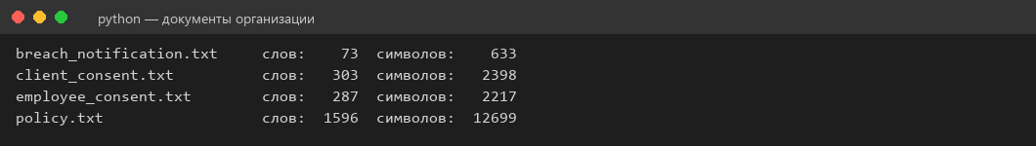
Рисунок 5 - Документы организации и их объём
Задание 2.2. Программа programs/consent_check.py содержит функцию check_consent(text, document_kind). Правила: (1) если в тексте есть отсылки к договору, оферте или основному документу — согласие считается «вшитым» и неправильным (штраф 300 000 руб.); (2) проверяется наличие целей, перечня данных, срока и порядка отзыва (по 100 000 руб. за отсутствующую часть); (3) размытые формулировки («в любых целях») тоже считаются недостатком; (4) для клиента дополнительно требуется упоминание биометрических данных, для работника — подпись. Штраф ограничен 700 000 руб. Результаты обработки всех файлов-согласий выводятся на экран и сохраняются в reports/consent_report.txt (рисунок 6). Работу правил на неправильном документе демонстрирует рисунок 7.
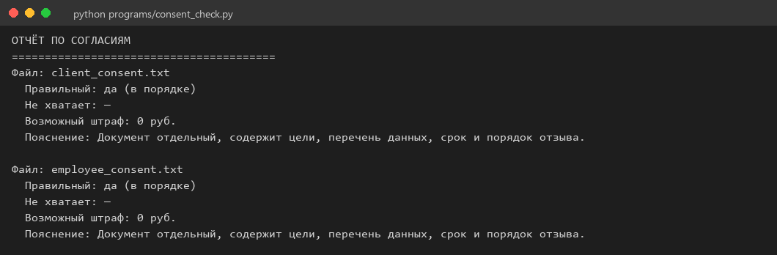
Рисунок 6 - Результат проверки согласий
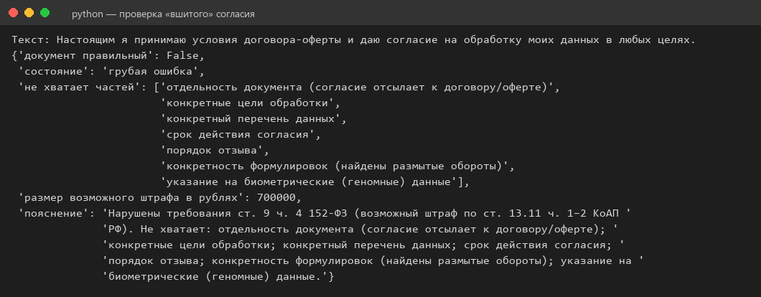
Рисунок 7 - Проверка «вшитого» согласия с размытой целью

Раздел 3. Передача данных за границу
Задание 3.1. Справочник data/countries.py содержит 23 страны, ключ — двухбуквенный код. Для каждой указаны название, признак достаточной защиты по версии Роскомнадзора, участие в Конвенции 108, ссылка на источник (приказ Роскомнадзора № 128 от 05.08.2022 в действующей редакции), особый режим и правила передачи. Выбраны неочевидные страны: Казахстан, Беларусь, Армения, Узбекистан, Китай, Турция, Израиль, Аргентина, Бразилия.
Задание 3.2. Функция check_country(code) из programs/country_check.py подключает справочник через import и возвращает код, название, приговор («разрешено», «разрешено при условиях», «запрещено»), условия, ссылки на закон и число дней ожидания (10 рабочих дней для стран без достаточной защиты). Для неизвестной страны возвращается запрет (рисунок 8).
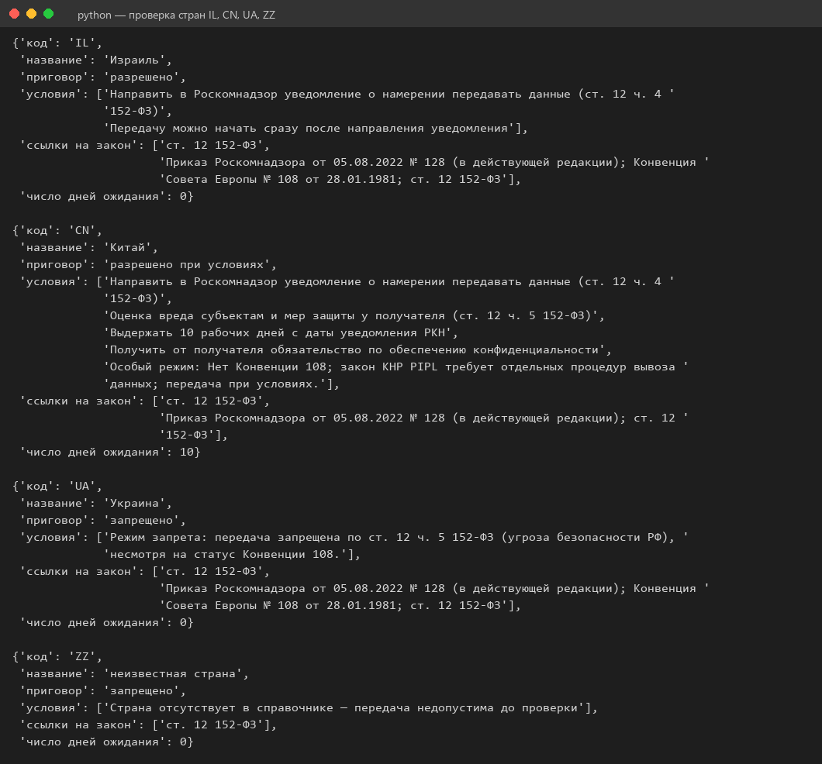
Рисунок 8 - Проверка стран: Израиль, Китай, Украина, неизвестный код
Задание 3.3. В data/transfer_requests.py хранятся три заявки: в Израиль (достаточная защита), в Бразилию (без защиты) и в Китай (особый режим). Программа programs/request_check.py проверяет страну, уведомление Роскомнадзора и истечение 10 рабочих дней (модуль datetime, счёт пн–пт), наличие особых согласий для специальных и биометрических данных и выдаёт итоговый приговор со списком причин. Отчёт сохраняется в reports/transfer_report.txt (рисунок 9).
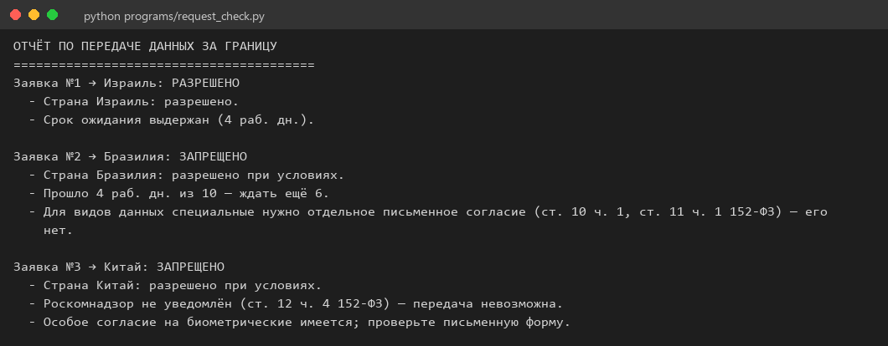
Рисунок 9 - Проверка трёх заявок на передачу данных

Раздел 4. Создание уведомлений и расчёт штрафов
Задание 4.1. Функция create_notification (programs/notification_builder.py) принимает сведения о происшествии и путь к файлу. Вид уведомления определяется по времени, прошедшему с обнаружения: в течение 24 часов — первичное, позднее — дополнительное (результаты расследования, срок 72 часа). Текст формируется из шаблона breach_notification.txt. Если сроки пропущены, в служебные замечания добавляется предупреждение (рисунок 10).
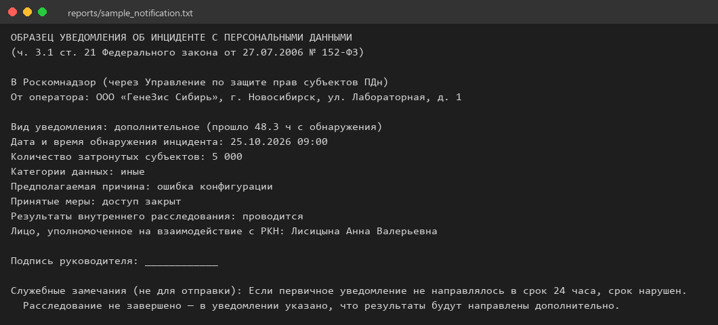
Рисунок 10 - Сформированное уведомление в Роскомнадзор
Задание 4.2. Функция calculate_fine (programs/fine_calculator.py) принимает вид нарушения, число людей, признак повторности и выручку и возвращает наименьший и наибольший штраф, признак оборотного штрафа и обоснование. Учтены: утечки малого, среднего и крупного размера, неуведомление РКН, биометрия (до 20 млн руб.), согласие, повышенные санкции при повторности и оборотный штраф с 30.05.2025 (1–3 % выручки, не менее 20 млн и не более 500 млн руб.). При выручке 840 млн руб. оборотный штраф за повторную крупную утечку составляет 20–25,2 млн руб. (рисунок 11).
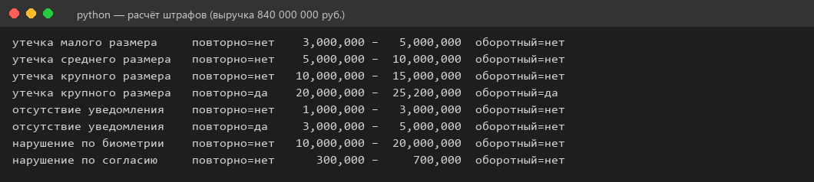
Рисунок 11 - Расчёт штрафов по видам нарушений

Раздел 5. Главный симулятор
Файл programs/main_simulator.py реализует шесть шагов: (1) загрузка и проверка полноты всех артефактов, при ошибке — понятное сообщение и завершение; (2) проверка всех документов (согласия — функцией проверки согласия, политика — по объёму и разделам, образец уведомления — по наличию полей); (3) пересчёт нарушений функцией расчёта штрафа с реальной выручкой организации; (4) разбор фразы пользователя регулярными выражениями: определяются страна (в любом падеже), число людей (включая «20 000» и «100 тысяч»), вид данных, действие (передача или происшествие) и повторность; (5) формирование reports/final_report.txt с разделами «Общие сведения», «Итоги проверки документов», «Найденные нарушения», «Разбор запроса», «Итоговая оценка»; (6) разговорный цикл до слова «выход» с обновлением отчёта после каждого запроса (рисунок 12).
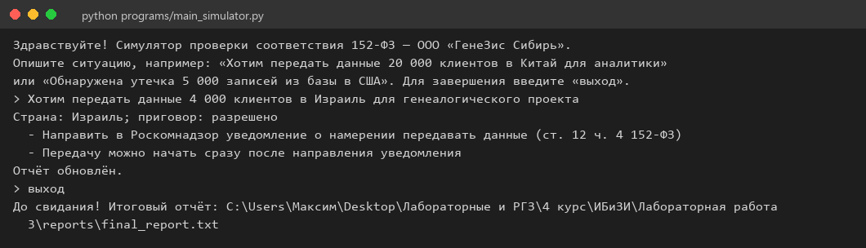
Рисунок 12 - Запуск симулятора и обработка первого запроса
Оценка соответствия рассчитывается как 100 минус штрафные баллы. Веса: нарушение по биометрии — 25, неуведомление — 15, нарушение по согласию — 10; грубая ошибка в документе — 10, замечание — 4; утечка малого, среднего, крупного размера — 5, 10, 15, плюс 10 за биометрию или повторность и 5 за специальные данные; передача: запрет — 8, условия — 3. Общий риск — сумма наибольших штрафов. Первые разделы итогового отчёта приведены на рисунке 13.
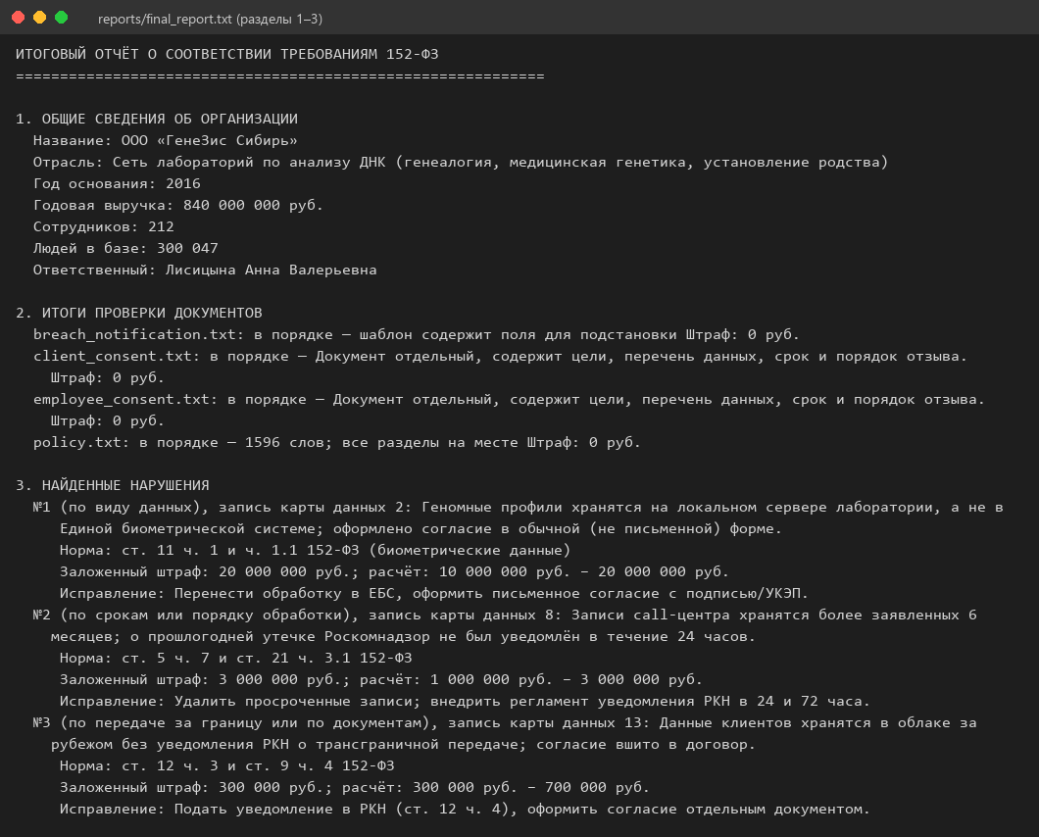
Рисунок 13 - Итоговый отчёт: общие сведения, документы, нарушения

Раздел 6. Аналитическое заключение
Задание 6.1. Пять сценариев «что если». Каждый запрос подан в симулятор отдельным запуском, итоговые отчёты сохранены в reports/scenarios (scenario_1.txt – scenario_5.txt) и приложены к работе. Базовая оценка организации без запросов — 50 из 100 (три заложенных нарушения).
Таблица 2 - Сводка по сценариям «что если»
№ | Сценарий | Приговор симулятора | Оценка | Риск, руб. | Оборотный штраф
1 | Передача данных в страну с достаточной защитой | разрешено | 50 | 23 700 000 | нет
2 | Передача данных в страну без достаточной защиты | разрешено при условиях | 47 | 24 400 000 | нет
3 | Утечка биометрических данных | утечка: утечка малого размера | 35 | 43 700 000 | нет
4 | Утечка специальных данных более 100 000 человек | утечка: утечка крупного размера | 30 | 38 700 000 | нет
5 | Повторная утечка крупного размера | утечка: утечка крупного размера | 25 | 48 900 000 | да

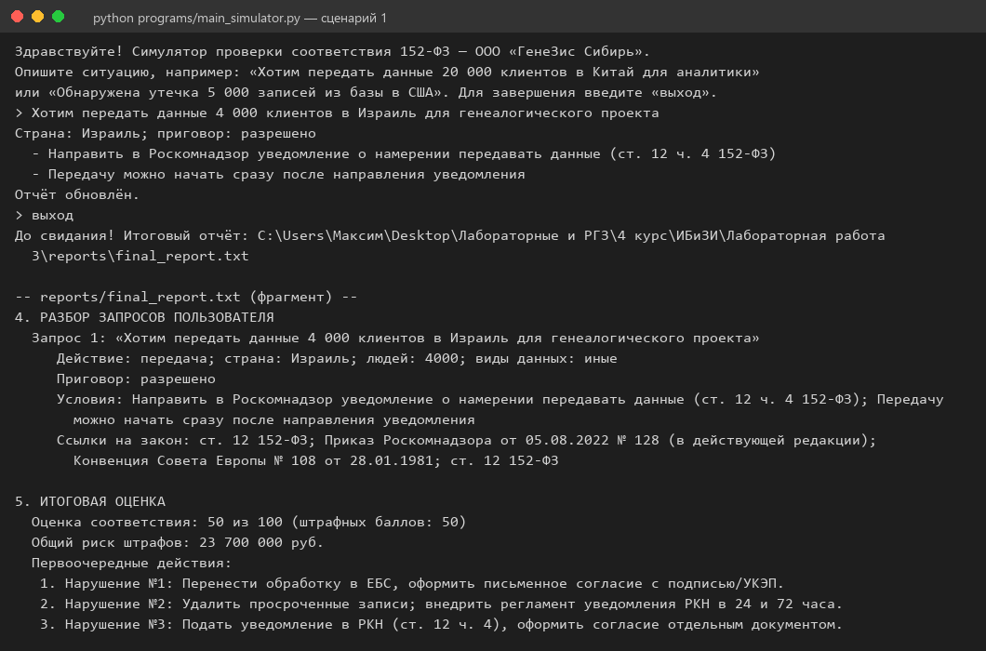
Рисунок 14 - Сценарий 1: передача данных в Израиль (достаточная защита)
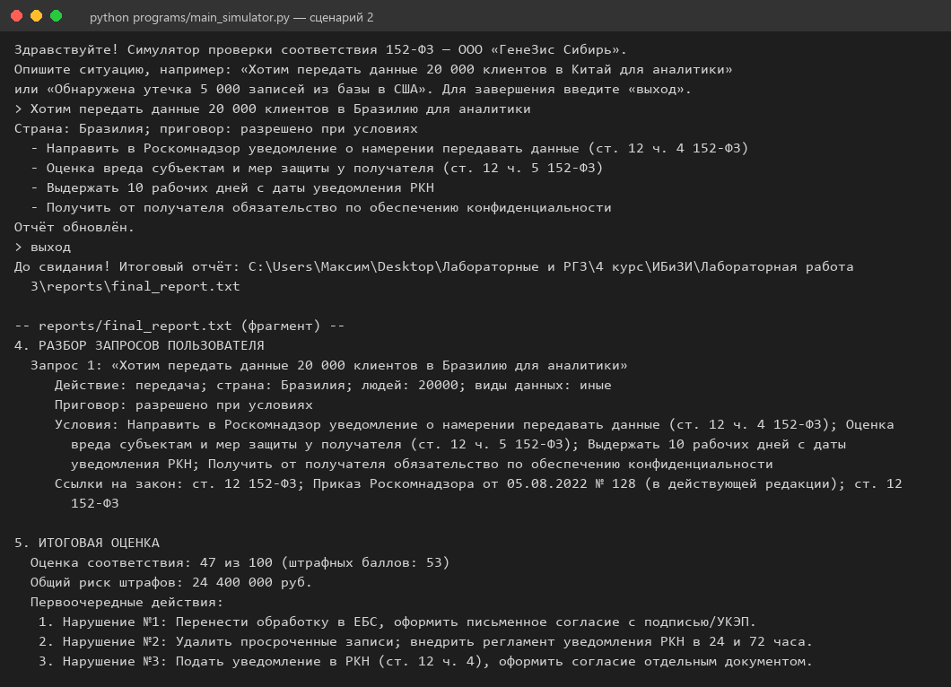
Рисунок 15 - Сценарий 2: передача данных в Бразилию (без достаточной защиты)
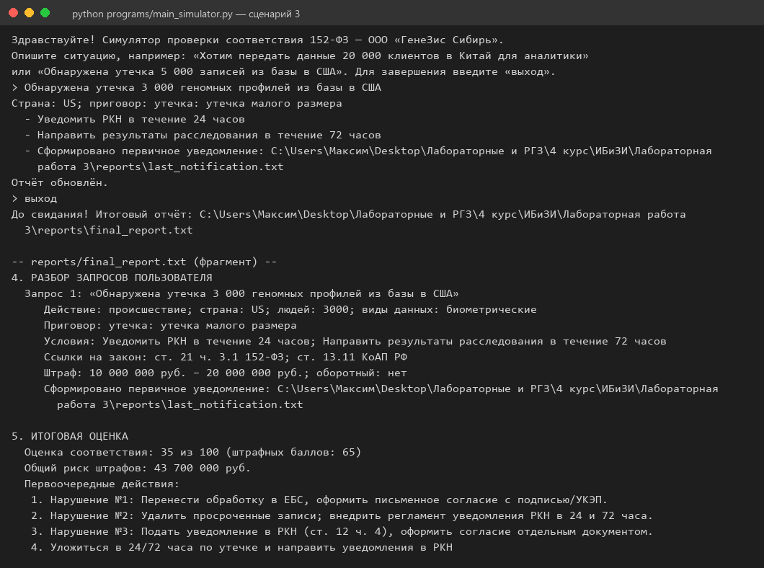
Рисунок 16 - Сценарий 3: утечка биометрических (геномных) данных
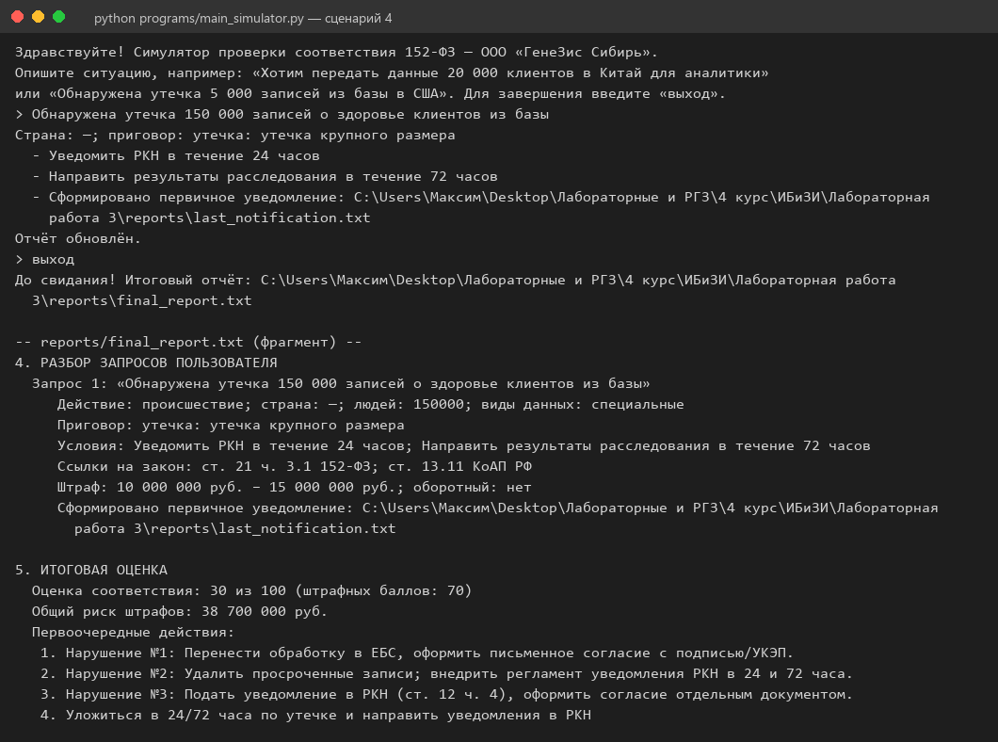
Рисунок 17 - Сценарий 4: утечка специальных данных 150 000 человек
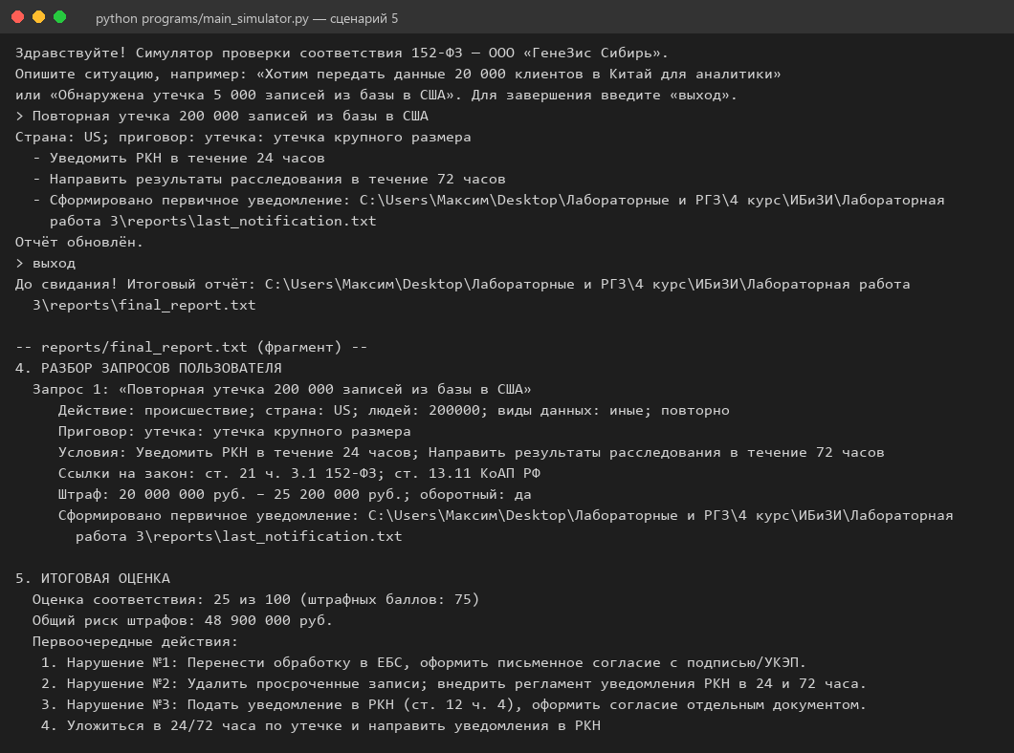
Рисунок 18 - Сценарий 5: повторная утечка крупного размера, оборотный штраф
Выводы по сценариям. Передача в Израиль разрешена и оценку не снижает. Передача в Бразилию возможна только при условиях: уведомление РКН, 10 рабочих дней ожидания, оценка вреда. Утечка геномных данных даёт наибольший риск среди первичных утечек, так как к штрафу за утечку добавляется санкция за биометрию. Утечка 150 000 записей о здоровье относится к крупному размеру. В пятом сценарии включается оборотный штраф: 1–3 % выручки (с нижним пределом 20 млн руб.), то есть 20–25,2 млн руб. вместо 10–15 млн руб. при первичной утечке.
Задание 6.2. Судебная практика. Найдены два решения 2025 года по ст. 13.11 КоАП РФ. Подтверждённого приговора по ст. 272.1 УК РФ за 2024–2025 годы найти не удалось: статья действует с 11.12.2024, а найденные публикации о приговорах относятся к 2026 году, поэтому они не использованы. Номера дел в открытых источниках не указаны.
Таблица 3 - Судебные решения 2025 года по ст. 13.11 КоАП РФ
Дело | Суд и дата | Обстоятельства и оценка | Наказание
Zoom и Twitch | Мировой судья участка № 422 Таганского района Москвы, 05.03.2025 | Повторное невыполнение обязанности локализовать персональные данные граждан РФ; ч. 9 ст. 13.11 КоАП РФ | Zoom — 15 млн руб.; Twitch — 13 млн руб.
Telegram | Мировой судья участка № 422 Таганского района Москвы, февраль 2025 | Нарушение по ч. 1 ст. 13.11 КоАП РФ (суть протокола не раскрыта) | Штраф 80 000 руб.

Источники: Интерфакс (interfax.ru/moscow/1012054) и РАПСИ (rapsinews.ru/judicial_news/20250205/310609797.html). Сравнение с моделью симулятора: по делу Zoom и Twitch порядок сумм сопоставим с оборотным штрафом за повторное нарушение (13–15 млн руб. против 20–25,2 млн руб. в модели), но вида нарушения «локализация» в модели нет. По ч. 1 модель завышает санкцию: вид «нарушение по согласию» даёт 300–700 тыс. руб., тогда как суд назначил 80 тыс. руб. Модель в целом консервативна: она оценивает верхнюю границу риска. Для повышения точности нужно добавить вид нарушения «локализация данных» и разделить санкции по ч. 1 и ч. 2.
Задание 6.3. План действий. Текущая оценка соответствия — 50 из 100. Порог 90 достигается при закрытии нарушений № 1 и № 2 (оценка 90); закрытие № 1 и № 3 даёт только 85, поэтому нарушение № 2 обязательно. Закрытие всех трёх даёт 100.
Таблица 4 - План повышения оценки соответствия до 90 и выше
Срок | Действие | Нарушение | Оценка после
1–7 дней | Утвердить регламент уведомления РКН: 24 часа (первичное) и 72 часа (дополнительное) | № 2 (ст. 21 ч. 3.1) | 50 → 65
1–7 дней | Удалить записи call-центра старше 6 месяцев, оформить акт уничтожения | № 2 (ст. 5 ч. 7) | —
7–14 дней | Подать в РКН уведомление о трансграничной передаче (облако в Минске) | № 3 (ст. 12 ч. 4) | 65 → 75
7–14 дней | Переоформить согласие клиентов Беларуси отдельным документом | № 3 (ст. 9 ч. 4) | —
14–60 дней | Перенести обработку геномных профилей в ЕБС, получить письменное согласие с подписью или УКЭП | № 1 (ст. 11) | 75 → 100
60–90 дней | Контроль: перезапуск симулятора, ежегодный внутренний аудит | все | 100

Вывод
В ходе лабораторной работы, мы изучили основные нормативно-правовые акты в области разграничения и защиты конфиденциальных данных и закрепили полученные знания, выполнив задания.
Практическая часть выполнена полностью: создан программный комплекс из шести программ и пяти файлов данных, четырёх документов и трёх отчётов. Симулятор проверяет документы и нарушения, разбирает запросы на русском языке и оценивает соответствие организации 152-ФЗ. Для организации «ГенеЗис Сибирь» текущая оценка составила 50 из 100, а при утечках опускается до 25–35. Результаты сопоставлены с судебной практикой 2025 года, составлен план повышения оценки до 90 и выше.

Приложение А. Исходный код программного комплекса
Листинг 1 - programs/consent_check.py
# -*- coding: utf-8 -*-
"""Task 2.2. Checking consent texts for personal data processing."""
import os
import re

ROOT = os.path.dirname(os.path.dirname(os.path.abspath(__file__)))
DOCUMENTS_DIR = os.path.join(ROOT, "data", "documents")
REPORT_FILE = os.path.join(ROOT, "reports", "consent_report.txt")

# Signs that the consent is embedded in another document (Art. 9 p. 1 of 152-FZ: consent is a separate document)
EMBEDDED_CONSENT_PHRASES = [
r"договор", r"оферт", r"пользовательск\w+ соглашени", r"условия использования",
r"настоящим договором", r"в рамках соглашения", r"принимая условия",
]

# Mandatory semantic parts: name -> search patterns
REQUIRED_PARTS = {
"конкретные цели обработки": [r"цел[ьи]\w*\s+обработк", r"\bцел[ьи]\b"],
"конкретный перечень данных": [r"перечень\s+данных", r"перечень\s+персональных"],
"срок действия согласия": [r"срок\s+действия", r"согласие\s+действует"],
"порядок отзыва": [r"отзыв", r"отозвать"],
}
VAGUE_PHRASES = [r"в\s+любых\s+целях", r"любые\s+цели", r"иные\s+цели", r"любые\s+данные", r"бессрочно"]

EMBEDDED_FINE = 300_000
MISSING_PART_FINE = 100_000
MAX_FINE = 700_000

def check_consent(text, document_kind):
"""Returns a dict: whether the document is correct, what is missing, the fine, an explanation.

вид_документа — «работник» или «клиент».
"""
if document_kind not in ("работник", "клиент"):
raise ValueError("вид документа должен быть «работник» или «клиент»")
lowered = text.lower()
missing_parts = []
fine = 0

embedded = [f for f in EMBEDDED_CONSENT_PHRASES if re.search(f, lowered)]
if embedded:
fine += EMBEDDED_FINE
missing_parts.append("отдельность документа (согласие отсылает к договору/оферте)")

for part, patterns_list in REQUIRED_PARTS.items():
if not any(re.search(o, lowered) for o in patterns_list):
missing_parts.append(part)
fine += MISSING_PART_FINE
if any(re.search(res, lowered) for res in VAGUE_PHRASES):
missing_parts.append("конкретность формулировок (найдены размытые обороты)")
fine += MISSING_PART_FINE

# Kind-specific rule: a laboratory client consent must explicitly mention biometric data
if document_kind == "клиент" and not re.search(r"биометрическ|геном|днк", lowered):
missing_parts.append("указание на биометрические (геномные) данные")
fine += MISSING_PART_FINE
if document_kind == "работник" and not re.search(r"подпис", lowered):
missing_parts.append("подпись субъекта")
fine += MISSING_PART_FINE

fine = min(fine, MAX_FINE)
correct = not missing_parts
if correct:
state, explanation = "в порядке", "Документ отдельный, содержит цели, перечень данных, срок и порядок отзыва."
else:
state = "грубая ошибка" if embedded or len(missing_parts) >= 3 else "замечание"
explanation = ("Нарушены требования ст. 9 ч. 4 152-ФЗ (возможный штраф по ст. 13.11 ч. 1–2 КоАП РФ). "
"Не хватает: " + "; ".join(missing_parts) + ".")
return {
"документ правильный": correct,
"состояние": state,
"не хватает частей": missing_parts,
"размер возможного штрафа в рублях": fine,
"пояснение": explanation,
}

def kind_from_filename(name):
return "работник" if "employee" in name else "клиент"

def check_all_consents(folder=DOCUMENTS_DIR):
"""Processes all consent files in the folder (the name contains consent)."""
summary = {}
for name in sorted(os.listdir(folder)):
if name.endswith(".txt") and "consent" in name:
with open(os.path.join(folder, name), encoding="utf-8") as f:
summary[name] = check_consent(f.read(), kind_from_filename(name))
return summary

def main():
results = check_all_consents()
lines = ["ОТЧЁТ ПО СОГЛАСИЯМ", "=" * 40]
for name, res in results.items():
lines += [f"Файл: {name}",
f" Правильный: {'да' if res['документ правильный'] else 'нет'} ({res['состояние']})",
f" Не хватает: {', '.join(res['не хватает частей']) or '—'}",
f" Возможный штраф: {res['размер возможного штрафа в рублях']:,} руб.".replace(",", " "),
f" Пояснение: {res['пояснение']}", ""]
text = "\n".join(lines)
print(text)
os.makedirs(os.path.dirname(REPORT_FILE), exist_ok=True)
with open(REPORT_FILE, "w", encoding="utf-8") as f:
f.write(text)

if __name__ == "__main__":
main()

Листинг 2 - programs/country_check.py
# -*- coding: utf-8 -*-
"""Task 3.2. Destination country check. The data comes from data/countries.py."""
import os
import sys

ROOT = os.path.dirname(os.path.dirname(os.path.abspath(__file__)))
sys.path.insert(0, os.path.join(ROOT, "data"))
from countries import countries # the reference is imported, not stored inside the function

WAIT_DAYS_NO_PROTECTION = 10 # working days, Art. 12 p. 12 of 152-FZ

def check_country(code):
"""Returns a dict: code, title, verdict, conditions, law references, number of waiting days."""
code = code.upper().strip()
if code not in countries:
return {"код": code, "название": "неизвестная страна", "приговор": "запрещено",
"условия": ["Страна отсутствует в справочнике — передача недопустима до проверки"],
"ссылки на закон": ["ст. 12 152-ФЗ"], "число дней ожидания": 0}
c = countries[code]
refs = ["ст. 12 152-ФЗ", c["ссылка на источник"]]
conditions = ["Направить в Роскомнадзор уведомление о намерении передавать данные (ст. 12 ч. 4 152-ФЗ)"]

if c["особый режим"] == "запрещено":
return {"код": code, "название": c["название страны"], "приговор": "запрещено",
"условия": [c["правила передачи"]], "ссылки на закон": refs, "число дней ожидания": 0}

if c["достаточная защита по версии Роскомнадзора"] or c["входит в Конвенцию 108"]:
verdict, days = "разрешено", 0
conditions.append("Передачу можно начать сразу после направления уведомления")
else:
verdict, days = "разрешено при условиях", WAIT_DAYS_NO_PROTECTION
conditions += ["Оценка вреда субъектам и мер защиты у получателя (ст. 12 ч. 5 152-ФЗ)",
f"Выдержать {WAIT_DAYS_NO_PROTECTION} рабочих дней с даты уведомления РКН",
"Получить от получателя обязательство по обеспечению конфиденциальности"]
if c["особый режим"] == "особый":
verdict = "разрешено при условиях"
days = max(days, WAIT_DAYS_NO_PROTECTION)
conditions.append("Особый режим: " + c["правила передачи"])
return {"код": code, "название": c["название страны"], "приговор": verdict,
"условия": conditions, "ссылки на закон": refs, "число дней ожидания": days}

if __name__ == "__main__":
for k in ("IL", "CN", "UA", "ZZ"):
print(check_country(k))

Листинг 3 - programs/fine_calculator.py
# -*- coding: utf-8 -*-
"""Task 4.2. Administrative fine calculation (simplified model of Art. 13.11 of the Administrative Code, edition effective 30.05.2025)."""

# violation kind -> (minimum, maximum, minimum if repeated, maximum if repeated, basis)
FINE_TABLE = {
"утечка малого размера": (3_000_000, 5_000_000, None, None, "ст. 13.11 ч. 12 КоАП РФ (1–10 тыс. субъектов)"),
"утечка среднего размера": (5_000_000, 10_000_000, None, None, "ст. 13.11 ч. 13 КоАП РФ (10–100 тыс. субъектов)"),
"утечка крупного размера": (10_000_000, 15_000_000, None, None, "ст. 13.11 ч. 14 КоАП РФ (свыше 100 тыс. субъектов)"),
"отсутствие уведомления": (1_000_000, 3_000_000, 3_000_000, 5_000_000, "ст. 13.11 ч. 11 КоАП РФ"),
"нарушение по биометрии": (10_000_000, 20_000_000, 20_000_000, 20_000_000, "ст. 13.11 ч. 4 КоАП РФ"),
"нарушение по согласию": (300_000, 700_000, 700_000, 1_500_000, "ст. 13.11 ч. 1–2 КоАП РФ"),
}
# Turnover fine for a repeated leak (since 30.05.2025): 1-3 % of revenue, not less than 20 mln and not more than 500 mln rubles.
TURNOVER_KINDS = ("утечка малого размера", "утечка среднего размера", "утечка крупного размера", "нарушение по биометрии")
SHARE_MIN, SHARE_MAX = 0.01, 0.03
TURNOVER_LOWER_LIMIT, TURNOVER_UPPER_LIMIT = 20_000_000, 500_000_000

def calculate_fine(kind, people_count, repeat, annual_revenue):
"""Returns: smallest and largest fine, whether the turnover fine applies, legal justification."""
if kind not in FINE_TABLE:
raise ValueError(f"Неизвестный вид нарушения: {kind}")
min_fine, max_fine, min_fine_repeat, max_fine_repeat, basis = FINE_TABLE[kind]
justification = [f"Базовая санкция: {basis}."]
smallest, largest = min_fine, max_fine
# number of people: adjust the leak category if the actual number differs from the declared kind
if kind.startswith("утечка") and people_count < 1_000:
justification.append("Число субъектов менее 1000 — состав ч. 12–14 может не наступать, берётся нижняя категория.")
turnover = False
if repeat:
if min_fine_repeat is not None:
smallest, largest = min_fine_repeat, max_fine_repeat
justification.append("Повторность: применяется повышенная санкция.")
if kind in TURNOVER_KINDS:
turnover = True
turnover_min = min(max(annual_revenue * SHARE_MIN, TURNOVER_LOWER_LIMIT), TURNOVER_UPPER_LIMIT)
turnover_max = min(max(annual_revenue * SHARE_MAX, TURNOVER_LOWER_LIMIT), TURNOVER_UPPER_LIMIT)
smallest, largest = max(smallest, turnover_min), max(largest, turnover_max)
justification.append("Оборотный штраф с 30.05.2025: 1–3 % выручки за год (не менее "
"20 млн и не более 500 млн руб.), ст. 13.11 КоАП РФ.")
return {"наименьший размер штрафа": int(smallest), "наибольший размер штрафа": int(largest),
"оборотный штраф применим": turnover, "правовое обоснование": " ".join(justification)}

if __name__ == "__main__":
print(calculate_fine("утечка крупного размера", 300_000, True, 840_000_000))

Листинг 4 - programs/main_simulator.py
# -*- coding: utf-8 -*-
"""Section 5. Main simulator for checking compliance with the personal data law.

Run: python programs/main_simulator.py
Text query parsing uses only built-in Python tools (strings, dicts, the re module).
"""
import os
import re
import sys
from datetime import datetime

ROOT = os.path.dirname(os.path.dirname(os.path.abspath(__file__)))
for _dir in ("data", "programs"):
sys.path.insert(0, os.path.join(ROOT, _dir))

FINAL_REPORT_FILE = os.path.join(ROOT, "reports", "final_report.txt")
NOTIFICATION_FILE = os.path.join(ROOT, "reports", "last_notification.txt")
EXIT_WORDS = ("выход", "exit", "quit", "q")

# Penalty points (weights chosen by us): the heavier the sanction, the more points
VIOLATION_WEIGHT = {"нарушение по биометрии": 25, "отсутствие уведомления": 15, "нарушение по согласию": 10}
DOCUMENT_WEIGHT = {"грубая ошибка": 10, "замечание": 4, "в порядке": 0}
LEAK_WEIGHT = {"утечка малого размера": 5, "утечка среднего размера": 10, "утечка крупного размера": 15}

# ---------- Step 1. Loading artifacts ----------
def fail_and_exit(message):
print("ОШИБКА ЗАГРУЗКИ: " + message)
sys.exit(1)

def load_artifacts():
try:
from organization import organization
from data_map import data_map
from violations import violations
from countries import countries
from transfer_requests import requests
except Exception as e: # incomplete or broken data file
fail_and_exit(f"не удалось подключить данные: {e!r}")
required = ["название", "отрасль", "год основания", "годовая выручка в рублях", "количество сотрудников",
"количество человек, чьи данные хранятся в базе", "список присутствующих видов данных",
"признак наличия происшествий за 2024-2025 годы", "список отделений",
"список стран для расширения деятельности", "ответственный за обработку данных"]
for p in required:
if p not in organization:
fail_and_exit(f"в паспорте организации нет поля «{p}»")
if sum(o["число людей"] for o in organization["список отделений"]) !=\
organization["количество человек, чьи данные хранятся в базе"]:
fail_and_exit("сумма людей по отделениям не совпадает с общим числом людей в паспорте")
if len(data_map.get("записи", [])) < 15:
fail_and_exit("в карте данных меньше 15 записей")
allowed = {"общедоступные", "специальные", "биометрические", "иные"}
for entry in data_map["записи"]:
if entry.get("вид данных") not in allowed:
fail_and_exit(f"запись {entry.get('номер')} карты данных: недопустимый вид данных")
if len(violations.get("список", [])) != 3:
fail_and_exit("в файле нарушений должно быть ровно 3 записи")
if len(countries) < 20:
fail_and_exit("в справочнике меньше 20 стран")
if len(requests) != 3:
fail_and_exit("в файле заявок должно быть 3 заявки")
return organization, data_map, violations, requests

# ---------- Step 2. Document check ----------
def check_documents():
from consent_check import check_consent, kind_from_filename, DOCUMENTS_DIR
summary = []
for name in sorted(os.listdir(DOCUMENTS_DIR)):
if not name.endswith(".txt"):
continue
text = open(os.path.join(DOCUMENTS_DIR, name), encoding="utf-8").read()
if "consent" in name:
res = check_consent(text, kind_from_filename(name))
summary.append({"файл": name, "состояние": res["состояние"], "причина": res["пояснение"],
"штраф": res["размер возможного штрафа в рублях"]})
elif "policy" in name:
word_count = len(text.split())
missing = [res for res in ("цел", "правовые основания", "срок", "прав", "контакт") if res not in text.lower()]
ok = word_count >= 1500 and not missing
summary.append({"файл": name, "состояние": "в порядке" if ok else "замечание",
"причина": f"{word_count} слов; " + ("все разделы на месте" if not missing else "нет разделов: " + ", ".join(missing)),
"штраф": 0 if ok else 100_000})
else: # sample notification
ok = all(p in text for p in ("{notification_type}", "{people_count}", "{detection_date}"))
summary.append({"файл": name, "состояние": "в порядке" if ok else "замечание",
"причина": "шаблон содержит поля для подстановки" if ok else "в шаблоне нет обязательных полей",
"штраф": 0 if ok else 100_000})
return summary

# ---------- Step 3. Violation recalculation ----------
def recalc_violations(violations, organization):
from fine_calculator import calculate_fine
summary = []
for v in violations["список"]:
res = calculate_fine(v["вид для расчёта штрафа"], organization["количество человек, чьи данные хранятся в базе"],
False, organization["годовая выручка в рублях"])
summary.append({"нарушение": v, "расчёт": res})
return summary

# ---------- Step 4. Parsing the user phrase ----------
COUNTRY_ALIASES = {"US": r"сша|америк|штатах|штатов", "GB": r"англи|великобритани", "BY": r"белорус|беларус",
"KR": r"коре", "AE": r"оаэ|эмират", "CN": r"кита|китае"}

def _stem(title):
return re.sub(r"[аяйьыиеуюо]+$", "", title.lower())

def find_country(text):
from countries import countries
lowered = text.lower()
for code, data in countries.items():
pattern = COUNTRY_ALIASES.get(code)
patterns = [r"(?<![а-я])" + (pattern if pattern else re.escape(_stem(data["название страны"].split()[-1])))]
if any(re.search(pat, lowered) for pat in patterns):
return code
return None

def find_number(text):
m = re.search(r"(\d{1,3}(?:[ ]\d{3})+|\d+)(\s*(?:тыс\w*|k|к\b))?", text.lower())
if not m:
return None
count = int(re.sub(r"\s", "", m.group(1)))
return count * 1000 if m.group(2) and "тыс" in m.group(2) or (m.group(2) or "").strip() in ("k", "к") else count

def parse_query(text):
lowered = text.lower()
kinds = []
if re.search(r"биометр|днк|геном|лиц[ао]|отпечат", lowered):
kinds.append("биометрические")
if re.search(r"специальн|здоров|медицин|диагноз|заболеван|религи|национальн", lowered):
kinds.append("специальные")
if re.search(r"общедоступн", lowered):
kinds.append("общедоступные")
action = None
if re.search(r"утечк|происшеств|взлом|слит|похищен|инцидент", lowered):
action = "происшествие"
elif re.search(r"передат|передач|отправ|перевест|вывез", lowered):
action = "передача"
return {"исходный текст": text, "страна": find_country(text), "число людей": find_number(text),
"виды данных": kinds or ["иные"], "виды указаны": bool(kinds), "действие": action,
"повторно": bool(re.search(r"повторн|снова|опять|ещё раз|еще раз|вновь|уже была", lowered))}

def process_query(parsed, organization):
"""Returns a dict with the results for the user query."""
from country_check import check_country
from fine_calculator import calculate_fine
res = {"разбор": parsed, "приговор": None, "условия": [], "ссылки": [], "баллы": 0, "риск": 0, "пояснения": []}
revenue = organization["годовая выручка в рублях"]
if parsed["действие"] == "передача":
if not parsed["страна"]:
res["пояснения"].append("Страна не распознана — укажите страну получателя.")
return res
c = check_country(parsed["страна"])
res.update({"приговор": c["приговор"], "условия": list(c["условия"]), "ссылки": c["ссылки на закон"],
"страна": c["название"], "дней": c["число дней ожидания"]})
if "биометрические" in parsed["виды данных"] or "специальные" in parsed["виды данных"]:
res["условия"].append("Нужно отдельное письменное согласие на данные особых видов (ст. 10, 11 152-ФЗ)")
if c["приговор"] == "запрещено":
res["баллы"] = 8
elif c["приговор"] == "разрешено при условиях":
res["баллы"] = 3
res["риск"] = calculate_fine("нарушение по согласию", parsed["число людей"] or 0, False, revenue)["наибольший размер штрафа"]
elif parsed["действие"] == "происшествие":
count = parsed["число людей"] or 0
kind = "утечка малого размера" if count <= 10_000 else "утечка среднего размера" if count <= 100_000 else "утечка крупного размера"
calcs = [calculate_fine(kind, count, parsed["повторно"], revenue)]
points = LEAK_WEIGHT[kind]
if "биометрические" in parsed["виды данных"]:
calcs.append(calculate_fine("нарушение по биометрии", count, parsed["повторно"], revenue))
points += 10
if "специальные" in parsed["виды данных"]:
points += 5
if parsed["повторно"]:
points += 10
best = max(calcs, key=lambda item: item["наибольший размер штрафа"])
res.update({"приговор": "утечка: " + kind, "ссылки": ["ст. 21 ч. 3.1 152-ФЗ", "ст. 13.11 КоАП РФ"],
"баллы": points, "риск": best["наибольший размер штрафа"], "расчёт штрафа": best,
"страна": parsed["страна"] and None})
res["условия"] = ["Уведомить РКН в течение 24 часов", "Направить результаты расследования в течение 72 часов"]
from notification_builder import create_notification
notice = create_notification({"дата и время обнаружения": datetime.now(), "число пострадавших людей": count,
"виды данных": parsed["виды данных"], "причина утечки": "уточняется",
"принятые меры": "доступ ограничен, начато расследование",
"расследование завершено": False}, NOTIFICATION_FILE,
responsible=organization["ответственный за обработку данных"])
res["пояснения"].append(f"Сформировано {notice['вид']} уведомление: {NOTIFICATION_FILE}")
else:
res["пояснения"].append("Не удалось определить действие (передача или происшествие).")
return res

# ---------- Step 5. Final report ----------
def rubles(item_x):
return f"{int(item_x):,}".replace(",", " ") + " руб."

def build_report(organization, documents, violations_calc, queries):
report_lines = ["ИТОГОВЫЙ ОТЧЁТ О СООТВЕТСТВИИ ТРЕБОВАНИЯМ 152-ФЗ", "=" * 60, "", "1. ОБЩИЕ СВЕДЕНИЯ ОБ ОРГАНИЗАЦИИ"]
report_lines += [f" Название: {organization['название']}", f" Отрасль: {organization['отрасль']}",
f" Год основания: {organization['год основания']}",
f" Годовая выручка: {rubles(organization['годовая выручка в рублях'])}",
f" Сотрудников: {organization['количество сотрудников']}",
f" Людей в базе: {organization['количество человек, чьи данные хранятся в базе']:,}".replace(",", " "),
f" Ответственный: {organization['ответственный за обработку данных']}", "", "2. ИТОГИ ПРОВЕРКИ ДОКУМЕНТОВ"]
for doc in documents:
report_lines.append(f" {doc['файл']}: {doc['состояние']} — {doc['причина']} Штраф: {rubles(doc['штраф'])}")
report_lines += ["", "3. НАЙДЕННЫЕ НАРУШЕНИЯ"]
for item in violations_calc:
v, res = item["нарушение"], item["расчёт"]
report_lines += [f" №{v['номер']} ({v['вид']}), запись карты данных {v['запись карты данных']}: {v['описание']}",
f" Норма: {v['норма права']}",
f" Заложенный штраф: {rubles(v['размер штрафа в рублях'])}; расчёт: "
f"{rubles(res['наименьший размер штрафа'])} – {rubles(res['наибольший размер штрафа'])}",
f" Исправление: {v['что нужно сделать']}"]
report_lines += ["", "4. РАЗБОР ЗАПРОСОВ ПОЛЬЗОВАТЕЛЯ"]
if not queries:
report_lines.append(" Запросов пока не было.")
for number, entry in enumerate(queries, 1):
res, query_result = entry["разбор"], entry
report_lines += [f" Запрос {number}: «{res['исходный текст']}»",
f" Действие: {res['действие'] or 'не определено'}; страна: {query_result.get('страна') or res['страна'] or '—'}; "
f"людей: {res['число людей'] or '—'}; виды данных: {', '.join(res['виды данных'])}"
+ ("; повторно" if res["повторно"] else ""),
f" Приговор: {query_result['приговор'] or '—'}",
f" Условия: {'; '.join(query_result['условия']) or '—'}",
f" Ссылки на закон: {'; '.join(query_result['ссылки']) or '—'}"]
if "расчёт штрафа" in query_result:
fine_result = query_result["расчёт штрафа"]
report_lines.append(f" Штраф: {rubles(fine_result['наименьший размер штрафа'])} – {rubles(fine_result['наибольший размер штрафа'])}; "
f"оборотный: {'да' if fine_result['оборотный штраф применим'] else 'нет'}")
report_lines += [f" {p}" for p in query_result["пояснения"]]

# Score
total_points = sum(VIOLATION_WEIGHT.get(item["нарушение"]["вид для расчёта штрафа"], 10) for item in violations_calc)
total_points += sum(DOCUMENT_WEIGHT[doc["состояние"]] for doc in documents) + sum(entry["баллы"] for entry in queries)
score = max(0, 100 - total_points)
risk = sum(item["расчёт"]["наибольший размер штрафа"] for item in violations_calc)
risk += sum(doc["штраф"] for doc in documents) + sum(entry["риск"] for entry in queries)
actions = [f"Нарушение №{item['нарушение']['номер']}: {item['нарушение']['что нужно сделать']}"
for item in sorted(violations_calc, key=lambda item: -item["расчёт"]["наибольший размер штрафа"])]
for doc in documents:
if doc["состояние"] != "в порядке":
actions.append(f"Исправить документ {doc['файл']}: {doc['причина']}")
for entry in queries:
if entry["приговор"] and entry["приговор"].startswith("утечка"):
actions.append("Уложиться в 24/72 часа по утечке и направить уведомления в РКН")
report_lines += ["", "5. ИТОГОВАЯ ОЦЕНКА", f" Оценка соответствия: {score} из 100 (штрафных баллов: {total_points})",
f" Общий риск штрафов: {rubles(risk)}", " Первоочередные действия:"]
report_lines += [f" {number}. {doc}" for number, doc in enumerate(actions[:5], 1)]
return "\n".join(report_lines) + "\n"

def save_report(text):
os.makedirs(os.path.dirname(FINAL_REPORT_FILE), exist_ok=True)
with open(FINAL_REPORT_FILE, "w", encoding="utf-8") as f:
f.write(text)

# ---------- Step 6. Conversation loop ----------
def main():
organization, _map, violations, _requests = load_artifacts()
documents = check_documents()
calcs = recalc_violations(violations, organization)
queries = []
save_report(build_report(organization, documents, calcs, queries))
print(f"Здравствуйте! Симулятор проверки соответствия 152-ФЗ — {organization['название']}.")
print("Опишите ситуацию, например: «Хотим передать данные 20 000 клиентов в Китай для аналитики»")
print("или «Обнаружена утечка 5 000 записей из базы в США». Для завершения введите «выход».")
while True:
try:
phrase = input("> ").strip()
except EOFError:
break
if phrase.lower() in EXIT_WORDS:
print("До свидания! Итоговый отчёт: " + FINAL_REPORT_FILE)
break
if not phrase:
continue
summary = process_query(parsed_query := parse_query(phrase), organization)
queries.append(summary)
report = build_report(organization, documents, calcs, queries)
save_report(report)
print(f"Страна: {summary.get('страна') or parsed_query['страна'] or '—'}; приговор: {summary['приговор'] or '—'}")
for u in summary["условия"] + summary["пояснения"]:
print(" - " + u)
print("Отчёт обновлён.")

if __name__ == "__main__":
main()

Листинг 5 - programs/notification_builder.py
# -*- coding: utf-8 -*-
"""Task 4.1. Creating a notification to Roskomnadzor under Art. 21 p. 3.1 of 152-FZ."""
import os
from datetime import datetime

ROOT = os.path.dirname(os.path.dirname(os.path.abspath(__file__)))
TEMPLATE = os.path.join(ROOT, "data", "documents", "breach_notification.txt")
INITIAL_DEADLINE_HOURS = 24
FOLLOWUP_DEADLINE_HOURS = 72

def determine_kind(detection_date, now):
"""Within 24 hours of detection - initial notification; later - follow-up (investigation results, within 72 h)."""
elapsed = (now - detection_date).total_seconds() / 3600
kind = "первичное" if elapsed <= INITIAL_DEADLINE_HOURS else "дополнительное"
return kind, elapsed

def create_notification(details, file_path, now=None, responsible="Лисицына Анна Валерьевна"):
"""Creates the notification file. Returns the notification kind and a list of deadline remarks."""
now = now or datetime.now()
detected = details["дата и время обнаружения"]
kind, elapsed = determine_kind(detected, now)
remarks = []
if kind == "первичное" and details.get("расследование завершено"):
remarks.append("Расследование уже завершено — можно сразу подготовить и дополнительное уведомление.")
if kind == "дополнительное":
if elapsed > FOLLOWUP_DEADLINE_HOURS:
remarks.append(f"Срок 72 часа пропущен (прошло {elapsed:.0f} ч) — возможен штраф по ст. 13.11 ч. 11 КоАП РФ.")
remarks.append("Если первичное уведомление не направлялось в срок 24 часа, срок нарушен.")
if kind == "дополнительное" and not details.get("расследование завершено"):
remarks.append("Расследование не завершено — в уведомлении указано, что результаты будут направлены дополнительно.")
c = open(TEMPLATE, encoding="utf-8").read()
text = c.format(
notification_type=f"{kind} (прошло {elapsed:.1f} ч с обнаружения)",
detection_date=detected.strftime("%d.%m.%Y %H:%M"),
people_count=f"{details['число пострадавших людей']:,}".replace(",", " "),
data_kinds=", ".join(details["виды данных"]),
cause=details["причина утечки"],
measures=details["принятые меры"],
investigation="завершено" if details.get("расследование завершено") else "проводится",
responsible=responsible)
if remarks:
text += "\nСлужебные замечания (не для отправки): " + " ".join(remarks) + "\n"
os.makedirs(os.path.dirname(os.path.abspath(file_path)), exist_ok=True)
with open(file_path, "w", encoding="utf-8") as f:
f.write(text)
return {"вид": kind, "прошло часов": elapsed, "замечания": remarks, "путь": file_path}

if __name__ == "__main__":
print(create_notification(
{"дата и время обнаружения": datetime(2026, 10, 25, 9, 0), "число пострадавших людей": 5000,
"виды данных": ["иные"], "причина утечки": "ошибка конфигурации", "принятые меры": "доступ закрыт",
"расследование завершено": False}, os.path.join(ROOT, "reports", "sample_notification.txt")))

Листинг 6 - programs/request_check.py
# -*- coding: utf-8 -*-
"""Task 3.3. Checking cross-border transfer requests."""
import os
import sys
from datetime import timedelta

ROOT = os.path.dirname(os.path.dirname(os.path.abspath(__file__)))
sys.path.insert(0, os.path.join(ROOT, "data"))
sys.path.insert(0, os.path.join(ROOT, "programs"))
from country_check import check_country
from transfer_requests import requests

REPORT_FILE = os.path.join(ROOT, "reports", "transfer_report.txt")
SPECIAL_KINDS = ("специальные", "биометрические")

def workdays_between(start, end):
"""Number of working days (Mon-Fri) after the start date up to and including the end date. Holidays are not taken into account."""
days, doc = 0, start
while doc < end:
doc += timedelta(days=1)
if doc.weekday() < 5:
days += 1
return days

def check_request(request):
"""Returns a dict with the verdict and the full list of reasons."""
reasons = []
c = check_country(request["страна-получатель"])
verdict = c["приговор"]
if verdict == "запрещено":
reasons.append(f"Страна {c['название']}: передача запрещена. " + "; ".join(c["условия"]))
else:
reasons.append(f"Страна {c['название']}: {verdict}.")

# Roskomnadzor notification and 10 working days
if not request["был ли уведомлён Роскомнадзор"]:
reasons.append("Роскомнадзор не уведомлён (ст. 12 ч. 4 152-ФЗ) — передача невозможна.")
verdict = "запрещено"
else:
elapsed = workdays_between(request["дата уведомления"], request["текущая дата"])
if elapsed < c["число дней ожидания"]:
reasons.append(f"Прошло {elapsed} раб. дн. из {c['число дней ожидания']} — ждать ещё "
f"{c['число дней ожидания'] - elapsed}.")
if verdict == "разрешено":
verdict = "разрешено при условиях"
else:
reasons.append(f"Срок ожидания выдержан ({elapsed} раб. дн.).")

# Special consents
special = [kind_item for kind_item in request["виды передаваемых данных"] if kind_item in SPECIAL_KINDS]
if special and not request["есть ли согласие людей"]:
reasons.append("Для видов данных " + ", ".join(special) +
" нужно отдельное письменное согласие (ст. 10 ч. 1, ст. 11 ч. 1 152-ФЗ) — его нет.")
verdict = "запрещено"
elif special:
reasons.append("Особое согласие на " + ", ".join(special) + " имеется; проверьте письменную форму.")
if not request["есть ли согласие людей"] and c["число дней ожидания"] > 0 and verdict != "запрещено":
reasons.append("Для страны без адекватной защиты нужно письменное согласие на трансграничную передачу "
"(ст. 12 ч. 5 152-ФЗ) — его нет.")
verdict = "запрещено"
return {"номер": request["номер"], "страна": c["название"], "приговор": verdict,
"причины": reasons, "условия": c["условия"]}

def main():
lines = ["ОТЧЁТ ПО ПЕРЕДАЧЕ ДАННЫХ ЗА ГРАНИЦУ", "=" * 40]
for entry in requests:
res = check_request(entry)
lines += [f"Заявка №{res['номер']} → {res['страна']}: {res['приговор'].upper()}"] +\
[f" - {p}" for p in res["причины"]] + [""]
text = "\n".join(lines)
print(text)
os.makedirs(os.path.dirname(REPORT_FILE), exist_ok=True)
with open(REPORT_FILE, "w", encoding="utf-8") as f:
f.write(text)

if __name__ == "__main__":
main()

Листинг 7 - data/countries.py
# -*- coding: utf-8 -*-
"""Country reference for cross-border transfers. The key is an ISO 3166-1 alpha-2 code.
Before the defence, check the references against the current edition of the order at rkn.gov.ru."""

countries = {
'DE': {
"название страны": 'Германия',
"достаточная защита по версии Роскомнадзора": False,
"входит в Конвенцию 108": True,
"ссылка на источник": 'Приказ Роскомнадзора от 05.08.2022 № 128 (в действующей редакции); Конвенция Совета Европы № 108 от 28.01.1981; ст. 12 152-ФЗ',
"особый режим": 'обычный',
"правила передачи": 'Сторона Конвенции 108: передача допускается после уведомления РКН (ст. 12 ч. 3 152-ФЗ).',
},
'FR': {
"название страны": 'Франция',
"достаточная защита по версии Роскомнадзора": False,
"входит в Конвенцию 108": True,
"ссылка на источник": 'Приказ Роскомнадзора от 05.08.2022 № 128 (в действующей редакции); Конвенция Совета Европы № 108 от 28.01.1981; ст. 12 152-ФЗ',
"особый режим": 'обычный',
"правила передачи": 'Сторона Конвенции 108.',
},
'IT': {
"название страны": 'Италия',
"достаточная защита по версии Роскомнадзора": False,
"входит в Конвенцию 108": True,
"ссылка на источник": 'Приказ Роскомнадзора от 05.08.2022 № 128 (в действующей редакции); Конвенция Совета Европы № 108 от 28.01.1981; ст. 12 152-ФЗ',
"особый режим": 'обычный',
"правила передачи": 'Сторона Конвенции 108.',
},
'ES': {
"название страны": 'Испания',
"достаточная защита по версии Роскомнадзора": False,
"входит в Конвенцию 108": True,
"ссылка на источник": 'Приказ Роскомнадзора от 05.08.2022 № 128 (в действующей редакции); Конвенция Совета Европы № 108 от 28.01.1981; ст. 12 152-ФЗ',
"особый режим": 'обычный',
"правила передачи": 'Сторона Конвенции 108.',
},
'GB': {
"название страны": 'Великобритания',
"достаточная защита по версии Роскомнадзора": False,
"входит в Конвенцию 108": True,
"ссылка на источник": 'Приказ Роскомнадзора от 05.08.2022 № 128 (в действующей редакции); Конвенция Совета Европы № 108 от 28.01.1981; ст. 12 152-ФЗ',
"особый режим": 'обычный',
"правила передачи": 'Сторона Конвенции 108.',
},
'TR': {
"название страны": 'Турция',
"достаточная защита по версии Роскомнадзора": False,
"входит в Конвенцию 108": True,
"ссылка на источник": 'Приказ Роскомнадзора от 05.08.2022 № 128 (в действующей редакции); Конвенция Совета Европы № 108 от 28.01.1981; ст. 12 152-ФЗ',
"особый режим": 'обычный',
"правила передачи": 'Сторона Конвенции 108; неочевидный случай — не страна ЕС.',
},
'AR': {
"название страны": 'Аргентина',
"достаточная защита по версии Роскомнадзора": False,
"входит в Конвенцию 108": True,
"ссылка на источник": 'Приказ Роскомнадзора от 05.08.2022 № 128 (в действующей редакции); Конвенция Совета Европы № 108 от 28.01.1981; ст. 12 152-ФЗ',
"особый режим": 'обычный',
"правила передачи": 'Присоединилась к Конвенции 108 в 2019 г.',
},
'IL': {
"название страны": 'Израиль',
"достаточная защита по версии Роскомнадзора": True,
"входит в Конвенцию 108": True,
"ссылка на источник": 'Приказ Роскомнадзора от 05.08.2022 № 128 (в действующей редакции); Конвенция Совета Европы № 108 от 28.01.1981; ст. 12 152-ФЗ',
"особый режим": 'обычный',
"правила передачи": 'Входит в перечень адекватной защиты РКН; присоединился к Конвенции 108.',
},
'KR': {
"название страны": 'Республика Корея',
"достаточная защита по версии Роскомнадзора": True,
"входит в Конвенцию 108": False,
"ссылка на источник": 'Приказ Роскомнадзора от 05.08.2022 № 128 (в действующей редакции); ст. 12 152-ФЗ',
"особый режим": 'обычный',
"правила передачи": 'Входит в перечень адекватной защиты РКН.',
},
'JP': {
"название страны": 'Япония',
"достаточная защита по версии Роскомнадзора": True,
"входит в Конвенцию 108": False,
"ссылка на источник": 'Приказ Роскомнадзора от 05.08.2022 № 128 (в действующей редакции); ст. 12 152-ФЗ',
"особый режим": 'обычный',
"правила передачи": 'Входит в перечень адекватной защиты РКН.',
},
'CA': {
"название страны": 'Канада',
"достаточная защита по версии Роскомнадзора": True,
"входит в Конвенцию 108": False,
"ссылка на источник": 'Приказ Роскомнадзора от 05.08.2022 № 128 (в действующей редакции); ст. 12 152-ФЗ',
"особый режим": 'обычный',
"правила передачи": 'Входит в перечень адекватной защиты РКН.',
},
'SG': {
"название страны": 'Сингапур',
"достаточная защита по версии Роскомнадзора": True,
"входит в Конвенцию 108": False,
"ссылка на источник": 'Приказ Роскомнадзора от 05.08.2022 № 128 (в действующей редакции); ст. 12 152-ФЗ',
"особый режим": 'обычный',
"правила передачи": 'Входит в перечень адекватной защиты РКН.',
},
'KZ': {
"название страны": 'Казахстан',
"достаточная защита по версии Роскомнадзора": False,
"входит в Конвенцию 108": False,
"ссылка на источник": 'Приказ Роскомнадзора от 05.08.2022 № 128 (в действующей редакции); ст. 12 152-ФЗ',
"особый режим": 'обычный',
"правила передачи": 'Страна СНГ; наличие в перечне адекватной защиты проверьте по актуальной редакции приказа; здесь принят режим без адекватной защиты.',
},
'BY': {
"название страны": 'Беларусь',
"достаточная защита по версии Роскомнадзора": False,
"входит в Конвенцию 108": False,
"ссылка на источник": 'Приказ Роскомнадзора от 05.08.2022 № 128 (в действующей редакции); ст. 12 152-ФЗ',
"особый режим": 'обычный',
"правила передачи": 'Страна СНГ и Союзного государства; Конвенцию 108 не ратифицировала; общие условия ст. 12 ч. 4–7.',
},
'AM': {
"название страны": 'Армения',
"достаточная защита по версии Роскомнадзора": False,
"входит в Конвенцию 108": False,
"ссылка на источник": 'Приказ Роскомнадзора от 05.08.2022 № 128 (в действующей редакции); ст. 12 152-ФЗ',
"особый режим": 'обычный',
"правила передачи": 'Страна СНГ/ЕАЭС; применяются общие условия трансграничной передачи.',
},
'UZ': {
"название страны": 'Узбекистан',
"достаточная защита по версии Роскомнадзора": False,
"входит в Конвенцию 108": False,
"ссылка на источник": 'Приказ Роскомнадзора от 05.08.2022 № 128 (в действующей редакции); ст. 12 152-ФЗ',
"особый режим": 'обычный',
"правила передачи": 'Страна СНГ; общие условия трансграничной передачи.',
},
'CN': {
"название страны": 'Китай',
"достаточная защита по версии Роскомнадзора": False,
"входит в Конвенцию 108": False,
"ссылка на источник": 'Приказ Роскомнадзора от 05.08.2022 № 128 (в действующей редакции); ст. 12 152-ФЗ',
"особый режим": 'особый',
"правила передачи": 'Нет Конвенции 108; закон КНР PIPL требует отдельных процедур вывоза данных; передача при условиях.',
},
'BR': {
"название страны": 'Бразилия',
"достаточная защита по версии Роскомнадзора": False,
"входит в Конвенцию 108": False,
"ссылка на источник": 'Приказ Роскомнадзора от 05.08.2022 № 128 (в действующей редакции); ст. 12 152-ФЗ',
"особый режим": 'обычный',
"правила передачи": 'Нет Конвенции 108; есть закон LGPD, но в перечне РКН страна не значится.',
},
'US': {
"название страны": 'США',
"достаточная защита по версии Роскомнадзора": False,
"входит в Конвенцию 108": False,
"ссылка на источник": 'Приказ Роскомнадзора от 05.08.2022 № 128 (в действующей редакции); ст. 12 152-ФЗ',
"особый режим": 'особый',
"правила передачи": 'Нет Конвенции 108 и единого закона о защите ПДн; доступ спецслужб к данным (FISA).',
},
'IN': {
"название страны": 'Индия',
"достаточная защита по версии Роскомнадзора": False,
"входит в Конвенцию 108": False,
"ссылка на источник": 'Приказ Роскомнадзора от 05.08.2022 № 128 (в действующей редакции); ст. 12 152-ФЗ',
"особый режим": 'обычный',
"правила передачи": 'Нет Конвенции 108; общие условия.',
},
'AE': {
"название страны": 'ОАЭ',
"достаточная защита по версии Роскомнадзора": False,
"входит в Конвенцию 108": False,
"ссылка на источник": 'Приказ Роскомнадзора от 05.08.2022 № 128 (в действующей редакции); ст. 12 152-ФЗ',
"особый режим": 'обычный',
"правила передачи": 'Нет Конвенции 108; общие условия.',
},
'UA': {
"название страны": 'Украина',
"достаточная защита по версии Роскомнадзора": False,
"входит в Конвенцию 108": True,
"ссылка на источник": 'Приказ Роскомнадзора от 05.08.2022 № 128 (в действующей редакции); Конвенция Совета Европы № 108 от 28.01.1981; ст. 12 152-ФЗ',
"особый режим": 'запрещено',
"правила передачи": 'Режим запрета: передача запрещена по ст. 12 ч. 5 152-ФЗ (угроза безопасности РФ), несмотря на статус Конвенции 108.',
},
'KP': {
"название страны": 'КНДР',
"достаточная защита по версии Роскомнадзора": False,
"входит в Конвенцию 108": False,
"ссылка на источник": 'Приказ Роскомнадзора от 05.08.2022 № 128 (в действующей редакции); ст. 12 152-ФЗ',
"особый режим": 'запрещено',
"правила передачи": 'Режим запрета: ст. 12 ч. 5 152-ФЗ.',
},
}

Листинг 8 - data/data_map.py
# -*- coding: utf-8 -*-
"""Data map: the data sets processed by the organization."""

def _entry(number, title, kind, source, purpose, basis, term, place):
return {
"номер": number,
"название набора данных": title,
"вид данных": kind,
"откуда получены": source,
"для чего обрабатываются": purpose,
"правовое основание": basis,
"срок хранения в месяцах": term,
"место хранения": place,
}

data_map = {
"записи": [
_entry(1, "Анкеты клиентов (ФИО, контакты)", "иные", "от клиентов при записи",
"заключение и исполнение договора на анализ", "ст. 6 ч. 1 п. 5 152-ФЗ", 60, "ЦОД Новосибирск"),
_entry(2, "Геномные профили клиентов", "биометрические", "от клиентов (биоматериал)",
"установление личности и родства по ДНК", "ст. 11 ч. 1 152-ФЗ", 120, "локальный сервер лаборатории Красноярск"),
_entry(3, "Медицинские заключения по генетическим тестам", "специальные", "формируются лабораторией",
"медицинская диагностика", "ст. 10 ч. 2 п. 4 152-ФЗ", 300, "ЦОД Новосибирск"),
_entry(4, "Данные о предрасположенности к заболеваниям", "специальные", "от клиентов и результатов анализа",
"оказание медицинских услуг", "ст. 10 ч. 1 152-ФЗ", 300, "ЦОД Новосибирск"),
_entry(5, "Кадровые дела сотрудников", "иные", "от работников", "трудовые отношения",
"ст. 6 ч. 1 п. 5 152-ФЗ; ст. 65 ТК РФ", 900, "кадровая система 1С"),
_entry(6, "Сведения о здоровье сотрудников", "специальные", "от работников (медосмотры)",
"соблюдение требований охраны труда", "ст. 10 ч. 2 п. 2.3 152-ФЗ", 540, "кадровая система 1С"),
_entry(7, "Сведения о судимости сотрудников службы безопасности", "специальные", "справки МВД",
"допуск к лабораторным помещениям", "ст. 10 ч. 3 152-ФЗ", 36, "сейф отдела кадров"),
_entry(8, "Телефонные записи call-центра", "иные", "от клиентов по телефону",
"контроль качества обслуживания", "ст. 6 ч. 1 п. 1 152-ФЗ", 6, "ЦОД Новосибирск"),
_entry(9, "Cookie и метрики сайта", "иные", "сайт организации",
"аналитика посещаемости", "ст. 6 ч. 1 п. 1 152-ФЗ", 13, "облако аналитики (Яндекс)"),
_entry(10, "Фото лиц клиентов для идентификации при выдаче результатов", "биометрические",
"камеры на ресепшене", "контроль доступа к результатам", "ст. 11 ч. 1 152-ФЗ", 12, "ЦОД Новосибирск"),
_entry(11, "Реестр партнёров-физлиц (агентов)", "общедоступные", "ЕГРИП и открытые источники",
"работа с агентской сетью", "ст. 6 ч. 1 п. 10 152-ФЗ", 36, "CRM"),
_entry(12, "Родословные и семейные деревья клиентов", "иные", "от клиентов и по результатам ДНК",
"генеалогические услуги", "ст. 6 ч. 1 п. 1 152-ФЗ", 120, "ЦОД Новосибирск"),
_entry(13, "Данные клиентов из Республики Беларусь (отделение Минск)", "иные", "от клиентов в Минске",
"оказание услуг", "ст. 6 ч. 1 п. 5 152-ФЗ", 60, "облачный сервер за рубежом (Минск)"),
_entry(14, "Платёжные данные клиентов", "иные", "платёжный шлюз",
"приём оплаты", "ст. 6 ч. 1 п. 5 152-ФЗ", 60, "платёжный шлюз банка"),
_entry(15, "Данные о религиозных и этнических предпочтениях в анкете происхождения", "специальные",
"от клиентов (анкета генеалогии)", "уточнение этнической принадлежности для сервиса",
"ст. 10 ч. 1 152-ФЗ", 120, "ЦОД Новосибирск"),
_entry(16, "Видеонаблюдение в лабораториях", "иные", "камеры наблюдения",
"безопасность помещений", "ст. 6 ч. 1 п. 7 152-ФЗ", 1, "локальный видеосервер"),
]
}

Листинг 9 - data/organization.py
# -*- coding: utf-8 -*-
"""Organization passport: the DNA analysis laboratory chain GeneZis Sibir."""

# The number of people is calculated by the formula from the assignment:
# 300 000 + group number + sum of ordinal numbers in the group list.
GROUP_NUMBER = 31
LIST_NUMBERS_SUM = 16
PEOPLE_IN_DATABASE = 300_000 + GROUP_NUMBER + LIST_NUMBERS_SUM

# Distribution of people across branches (the sum must equal PEOPLE_IN_DATABASE)
_novosibirsk = PEOPLE_IN_DATABASE // 2
_krasnoyarsk = PEOPLE_IN_DATABASE // 3
_minsk = PEOPLE_IN_DATABASE - _novosibirsk - _krasnoyarsk

organization = {
"название": "ООО «ГенеЗис Сибирь»",
"отрасль": "Сеть лабораторий по анализу ДНК (генеалогия, медицинская генетика, установление родства)",
"год основания": 2016,
"годовая выручка в рублях": 840_000_000,
"количество сотрудников": 212,
"количество человек, чьи данные хранятся в базе": PEOPLE_IN_DATABASE,
"список присутствующих видов данных": ["общедоступные", "специальные", "биометрические", "иные"],
"признак наличия происшествий за 2024-2025 годы": True,
"список отделений": [
{"страна": "RU", "город": "Новосибирск", "число людей": _novosibirsk},
{"страна": "RU", "город": "Красноярск", "число людей": _krasnoyarsk},
{"страна": "BY", "город": "Минск", "число людей": _minsk},
],
"список стран для расширения деятельности": [
{"страна": "KZ", "цель": "Открытие пункта забора биоматериала в Астане"},
{"страна": "CN", "цель": "Передача обезличенных геномных данных партнёру для аналитики"},
{"страна": "DE", "цель": "Совместное исследование с университетской клиникой"},
],
"ответственный за обработку данных": "Лисицына Анна Валерьевна",
}

Листинг 10 - data/transfer_requests.py
# -*- coding: utf-8 -*-
"""Three requests for cross-border data transfer (adequate protection / no protection / special regime)."""
from datetime import date

requests = [
{"номер": 1, "страна-получатель": "IL", "виды передаваемых данных": ["иные"],
"число людей": 4_500, "цель передачи": "Совместный генеалогический проект с израильским архивом",
"есть ли согласие людей": True, "был ли уведомлён Роскомнадзор": True,
"дата уведомления": date(2026, 10, 20), "текущая дата": date(2026, 10, 26)},
{"номер": 2, "страна-получатель": "BR", "виды передаваемых данных": ["иные", "специальные"],
"число людей": 12_000, "цель передачи": "Научное исследование наследственных заболеваний",
"есть ли согласие людей": False, "был ли уведомлён Роскомнадзор": True,
"дата уведомления": date(2026, 10, 20), "текущая дата": date(2026, 10, 26)},
{"номер": 3, "страна-получатель": "CN", "виды передаваемых данных": ["биометрические"],
"число людей": 20_000, "цель передачи": "Аналитика геномных профилей у партнёра",
"есть ли согласие людей": True, "был ли уведомлён Роскомнадзор": False,
"дата уведомления": None, "текущая дата": date(2026, 10, 26)},
]

Листинг 11 - data/violations.py
# -*- coding: utf-8 -*-
"""Three deliberately planted violations (training audit)."""

violations = {
"список": [
{
"номер": 1,
"вид": "по виду данных",
"запись карты данных": 2,
"норма права": "ст. 11 ч. 1 и ч. 1.1 152-ФЗ (биометрические данные)",
"описание": "Геномные профили хранятся на локальном сервере лаборатории, а не в Единой "
"биометрической системе; оформлено согласие в обычной (не письменной) форме.",
"вид для расчёта штрафа": "нарушение по биометрии",
"размер штрафа в рублях": 20_000_000,
"правовое основание штрафа": "ст. 13.11 ч. 4 КоАП РФ (в ред. от 30.05.2025)",
"что нужно сделать": "Перенести обработку в ЕБС, оформить письменное согласие с подписью/УКЭП.",
},
{
"номер": 2,
"вид": "по срокам или порядку обработки",
"запись карты данных": 8,
"норма права": "ст. 5 ч. 7 и ст. 21 ч. 3.1 152-ФЗ",
"описание": "Записи call-центра хранятся более заявленных 6 месяцев; о прошлогодней утечке "
"Роскомнадзор не был уведомлён в течение 24 часов.",
"вид для расчёта штрафа": "отсутствие уведомления",
"размер штрафа в рублях": 3_000_000,
"правовое основание штрафа": "ст. 13.11 ч. 11 КоАП РФ",
"что нужно сделать": "Удалить просроченные записи; внедрить регламент уведомления РКН в 24 и 72 часа.",
},
{
"номер": 3,
"вид": "по передаче за границу или по документам",
"запись карты данных": 13,
"норма права": "ст. 12 ч. 3 и ст. 9 ч. 4 152-ФЗ",
"описание": "Данные клиентов хранятся в облаке за рубежом без уведомления РКН о трансграничной "
"передаче; согласие вшито в договор.",
"вид для расчёта штрафа": "нарушение по согласию",
"размер штрафа в рублях": 300_000,
"правовое основание штрафа": "ст. 13.11 ч. 1 и ч. 2 КоАП РФ",
"что нужно сделать": "Подать уведомление в РКН (ст. 12 ч. 4), оформить согласие отдельным документом.",
},
]
}

